議案１
（案）

苅田港港湾計画資料

－軽易な変更－

令和７年８月

苅田港港湾管理者
福岡県

目 次

１ 変更理由 1
２ 土地造成及び土地利用計画に関する資料 2
２-１ 土地利用計画 2
３ 環境の保全に関する資料 5
３-１ 環境への影響と評価 5
４ 福岡県地方港湾審議会委員名簿 6

変更理由

新松山地区における土地需要の変化に対応するため、土地利用計画を変更する。

土地造成及び土地利用計画に関する資料

土地利用計画

(1)土地利用計画の変更概要
今回計画による、新松山地区における土地利用計画の変更内容と変更理由は次に示すとおりである。

表 ２-１土地利用計画の変更内容と変更理由
地区名 | 変更前 |  | 変更後 |  | 変更理由
地区名 | 土地利用区分 | 規模 | 土地利用区分 | 規模 | 変更理由
新松山  地 区 | 埠頭用地 | 50.3ha | 埠頭用地 | 50.3ha | 土地需要の変化に対応するため、土地利用計画を変更する。
新松山  地 区 | 港湾関連用地 | 28.4ha | 港湾関連用地 | 13.2ha | 土地需要の変化に対応するため、土地利用計画を変更する。
新松山  地 区 | 工業用地 | 68.2ha | 工業用地 | 83.4ha | 土地需要の変化に対応するため、土地利用計画を変更する。
新松山  地 区 | 交通機能用地 | 6.6ha | 交通機能用地 | 6.6ha | 土地需要の変化に対応するため、土地利用計画を変更する。
新松山  地 区 | 緑地 | 13.2ha | 緑地 | 13.2ha | 土地需要の変化に対応するため、土地利用計画を変更する。
新松山  地 区 | 合計 | 166.7ha | 合計 | 166.7ha | 土地需要の変化に対応するため、土地利用計画を変更する。

(2)土地利用計画
土地利用計画は次のとおりである。

表 ２-２ 土地利用計画(今回計画)
（単位：ha）
用途  地区名 | 埠頭用地 | 港湾関連用地 | 交流厚生用地 | 工業用地 | 交通機能用地 | 緑 地 | 合 計
新松山地区 | （50.3）  50.3 | （13.2）  13.2 |  | （83.4）  83.4 | （6.6）  6.6 | （13.2）  13.2 | （166.7）  166.7
注1．（ ）は港湾の開発、利用及び保全並びに港湾に隣接する地域の保全に、特に密接に関連する土地利用計画で内数である。
注2．端数処理のため、内訳の和は必ずしも合計とはならない。
注3．今回の変更に係る地区についてのみ記述した。

表 ２-３ 土地利用計画(既定計画)
（単位：ha）
用途  地区名 | 埠頭用地 | 港湾関連用地 | 交流厚生用地 | 工業用地 | 交通機能用地 | 緑 地 | 合 計
新松山地区 | （50.3）  50.3 | （28.4）  28.4 |  | （68.2）  68.2 | （6.6）  6.6 | （13.2）  13.2 | （166.7）  166.7

注1．（ ）は港湾の開発、利用及び保全並びに港湾に隣接する地域の保全に、特に密接に関連する土地利用計画で内数である。
注2．端数処理のため、内訳の和は必ずしも合計とはならない。
注3．今回の変更に係る地区についてのみ記述した。

変更後

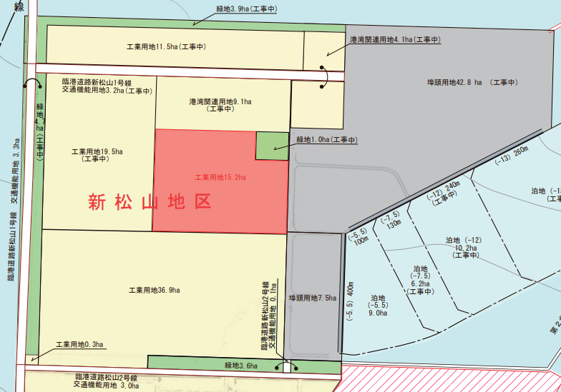

変更前

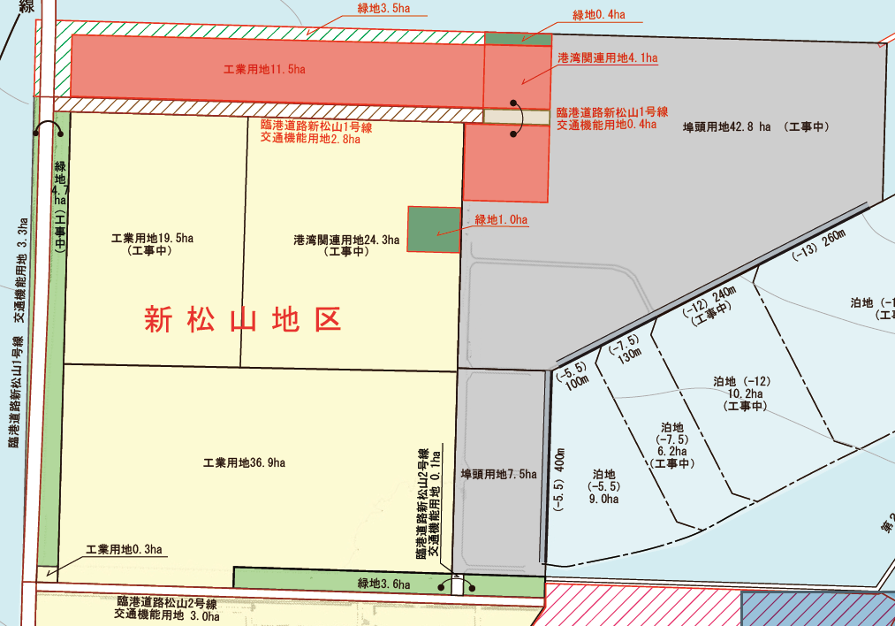

図 ２-１ 土地利用計画の配置図(新松山地区)

環境の保全に関する資料

環境への影響と評価

今回の計画変更が周辺環境に及ぼす影響は軽微なものであると考えられる。

なお、今後とも環境保全に配慮するとともに、本計画の実施にあたっては、工法、工期等について十分検討し、環境に与える影響を極力少なくするよう慎重に行うものとする。

福岡県地方港湾審議会委員名簿
（敬称略）
区分 |  |  | 委員名 | 役職名
(1)学識経験者 | 1 | 会長 | 山城 賢 | 九州大学大学院工学研究院教授
(1)学識経験者 | 2 | 委員 | 近藤 加代子 | 九州大学大学院芸術工学研究院教授
(1)学識経験者 | 3 | 〃 | 清野 聡子 | 九州大学大学院工学研究院准教授
(1)学識経験者 | 4 | 〃 | 横田 雅紀 | 九州産業大学建築都市工学部准教授
(2)福岡県議会議員 | 5 | 〃 | 今林 久 | 福岡県議会議員
(2)福岡県議会議員 | 6 | 〃 | 永川 俊彦 | 福岡県議会議員
(3)知事が必要と  認める者 | 7 | 副会長 | 大貝 知子 | (株)大貝環境計画研究所代表取締役
(3)知事が必要と  認める者 | 8 | 委員 | 原賀 いずみ | 豊の国海幸山幸ネット事務局長
(4)港湾関係者 | 9 | 〃 | 木許 直樹 | 九州地方海運組合連合会会長
(4)港湾関係者 | 10 | 〃 | 野畑 昭彦 | 九州地方港運協会会長
(4)港湾関係者 | 11 | 〃 | 佐藤 元洋 | (社)西部海難防止協会会長
(4)港湾関係者 | 12 | 〃 | 山本 勇樹 | (社)日本船主協会九州地区船主会議長
(4)港湾関係者 | 13 | 〃 | 富永 太郎 | 福岡県倉庫協会会長
(5)国の地方行政機関  の職員 | 14 | 〃 | 大橋 将太 | 国土交通省九州運輸局次長
(5)国の地方行政機関  の職員 | 15 | 〃 | 福本 拓也 | 第七管区海上保安本部長
(5)国の地方行政機関  の職員 | 16 | 〃 | 垣下 禎裕 | 国土交通省九州地方整備局長
(5)国の地方行政機関  の職員 | 17 | 〃 | 星野 光明 | 経済産業省九州経済産業局長
(5)国の地方行政機関  の職員 | 18 | 〃 | 弓削 州司 | 門司税関長
(6)福岡県職員 | 19 | 〃 | 浦田 智子 | 福岡県人づくり・県民生活部長
(6)福岡県職員 | 20 | 〃 | 田村 貴子 | 福岡県環境部長
(6)福岡県職員 | 21 | 〃 | 見雪 和之 | 福岡県商工部長
(6)福岡県職員 | 22 | 〃 | 徳田 輝光 | 福岡県農林水産部長
(7)臨時委員 | 23 | 〃 | 遠田 孝一 | 苅田町町長
要更

